《程序设计课程设计》实验报告

实验名称 《Job Shop调度》概要设计

班 级 2017211319

组 号 4

姓 名 陈子博、朱一帆、蒋雪枫

用户界面设计
1.1界面说明
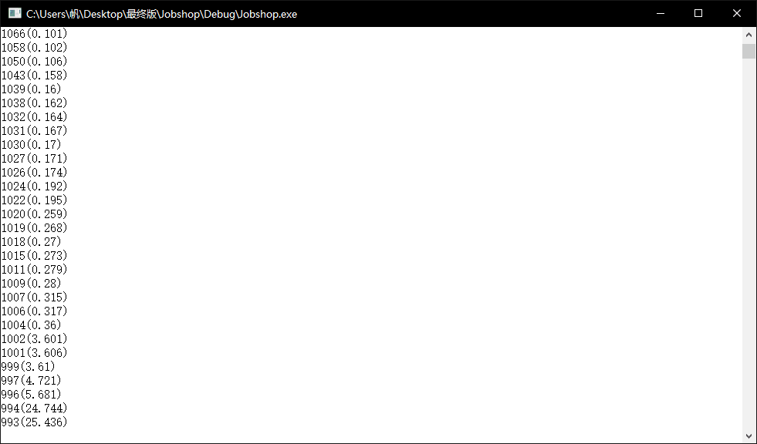
图片一：输出当前最优解及所用时间
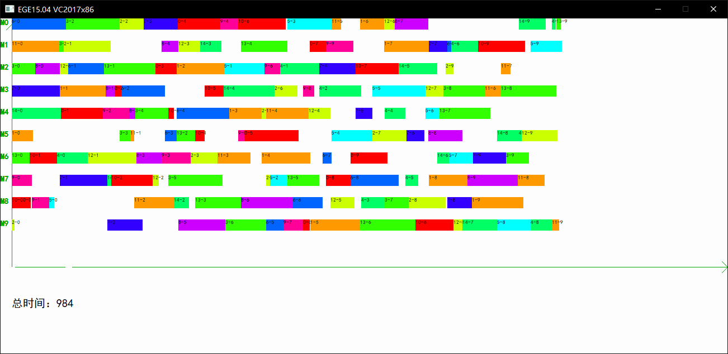
图片二：输出对应最优解的甘特图
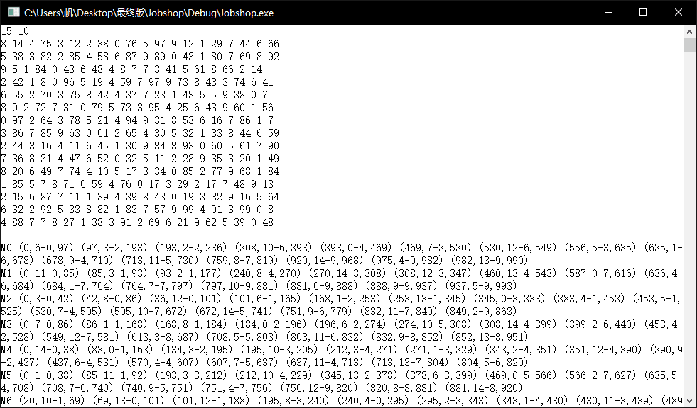
图片三：输出订单情况

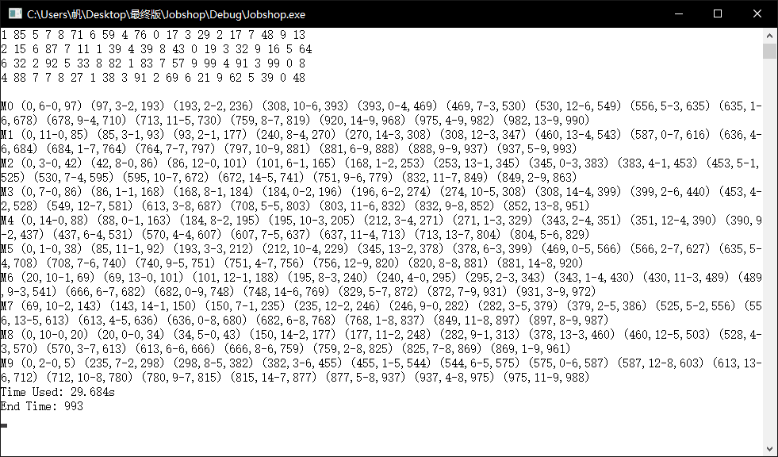
图片四：输出最优解的加工方案

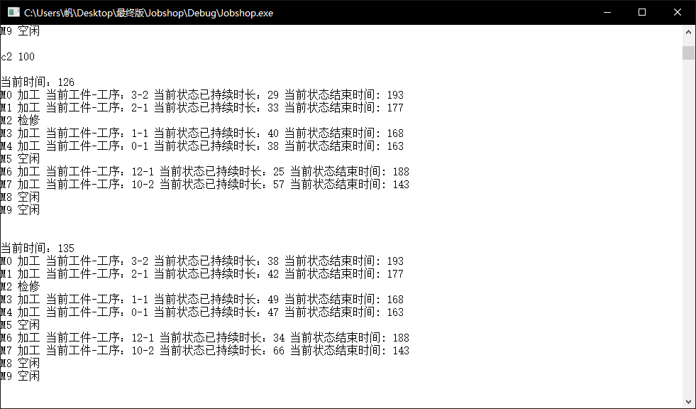
图片五：实时输出模拟加工过程与添加检修指令

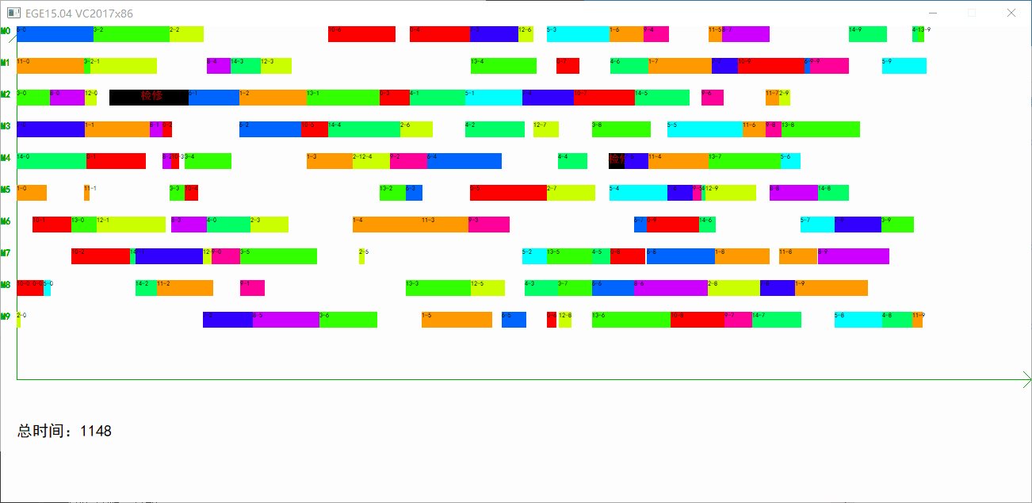
图片六：输出添加检修指令后的甘特图

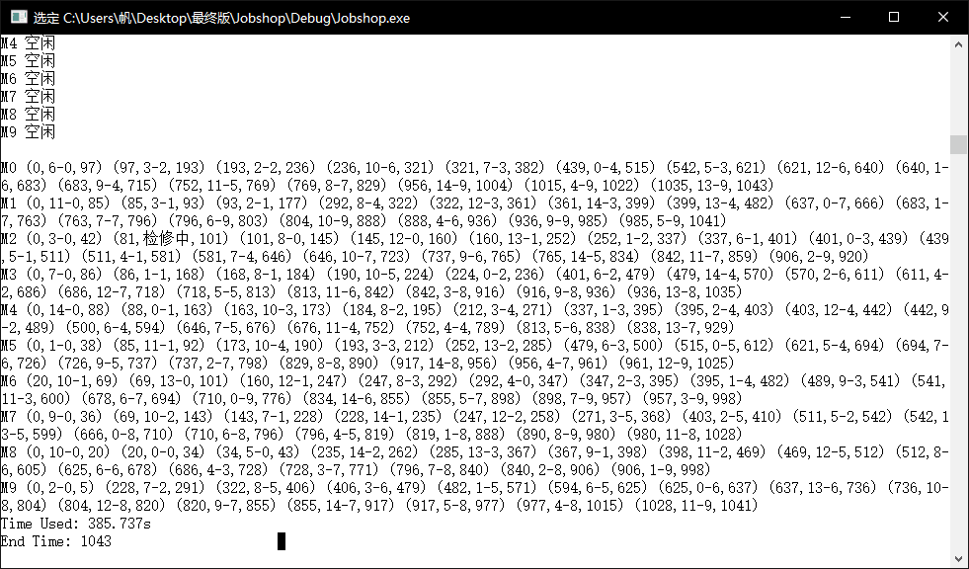

图片七：输出添加检修指令后的加工方案

2 操作元素和操作效果
（1）点击程序运行，首先显示甘特图、订单和原先的加工方案。等待至输出实时加工工序时，用键盘输入指定的检修指令。实时检修指令的输出需按照下列指定格式：
<C><机器号> <空格><检修时长><\n>
（2）输出甘特图以及检修后的文本。

3 高层数据结构设计
#define SHOW_CONSOLE //EGE图形库必备：使得窗口和甘特图窗口同时出现
typedef struct{
int begin;
int end;
int job;
int operation;
}RR; //创建一个RR型的结构体数组RR result[][],用于处理最优解相关数据
int** job_map; //储存订单中工件信息
int** machine_map; //储存订单中加工机器信息
int num_machine; //读取机器个数
int num_job; //读取工件个数
int lenth; //代表染色体长度
int* chromosome[]; //储存染色体信息
int evolution_time; //染色体迭代次数
int best_fitness; //最好的染色体super_elite的染色体适应度(规划时间)
time_t start_t; //程序开始时间点
time_t result_t; //程序算出最优解时间点
time_t end_t; //程序所在时间点

4 系统模块划分

4.1 系统模块结构图
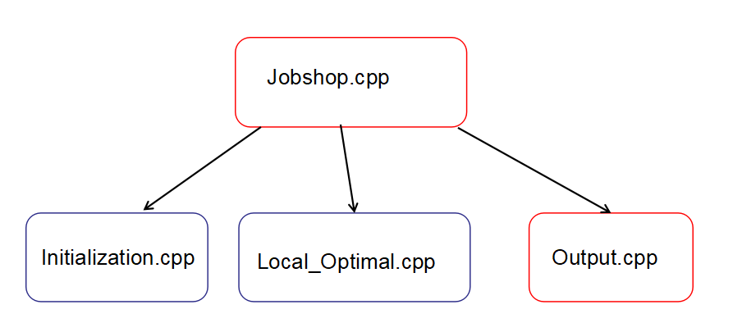

图4-1 模块简化结构图
模块名称
Jobshop.cpp:调用剩下三个模块；
Initialization.cpp:初始化变量以及输入订单的基本信息；
Local_Optimal.cpp:计算出最优解；
Output.cpp:输出文本信息、甘特图、支持检修指令的输入。

4.2各模块函数说明
序号 | 函数原型 | 功能 | 参数 | 返回值
1 | Init_Factors | 为几个变量赋初值 | fixperiod,start_t… | 无
2 | Init_Input | 输入订单信息 | num_job,num_machine… | 无
3.1 | Local_Optimal | 在规定时间内寻找检修前最优解 | evolution_time,end_t… | 无
3.2 | Recreate_Chromosome | 重新随机生成一个染色体 | couter, job_recorder… | 无
3.3 | Evolution | 通过（逆转）变异寻找更优解 | index_a,index_b,lenth… | 无
3.4 | Update_Elite | 更新精英，把新的最优解记录 | Chromosome[],best_fitness,result_t… | 无
3.5 | Time_Used | 计算某个染色体的规划所需时间 | chromosome[],job_map,machine_map… | 无
4.1 | Output_Total | 负责总体的输出：输出最优加工情况或加入检修后，把要求的内容呈现 | result[50][50]... | 无
4.2 | Output_Txt | 解码染色体，输出最优解规划进入txt文件，将结果输入result | chromosome[],job_map,mahcine_map,.. | 无
4.3 | Output_Graph1 | 呈现最优加工方案的甘特图以及加工方案 | result[50][50]... | 无
4.4 | Output_Graph2 | 呈现检修后的最优加工方案和甘特图 | result[50][50]... | 无
5.1 | Input_fix | 输入检修指令 | fixperiod[30][3]... | 无

4.3 函数调用图示及说明

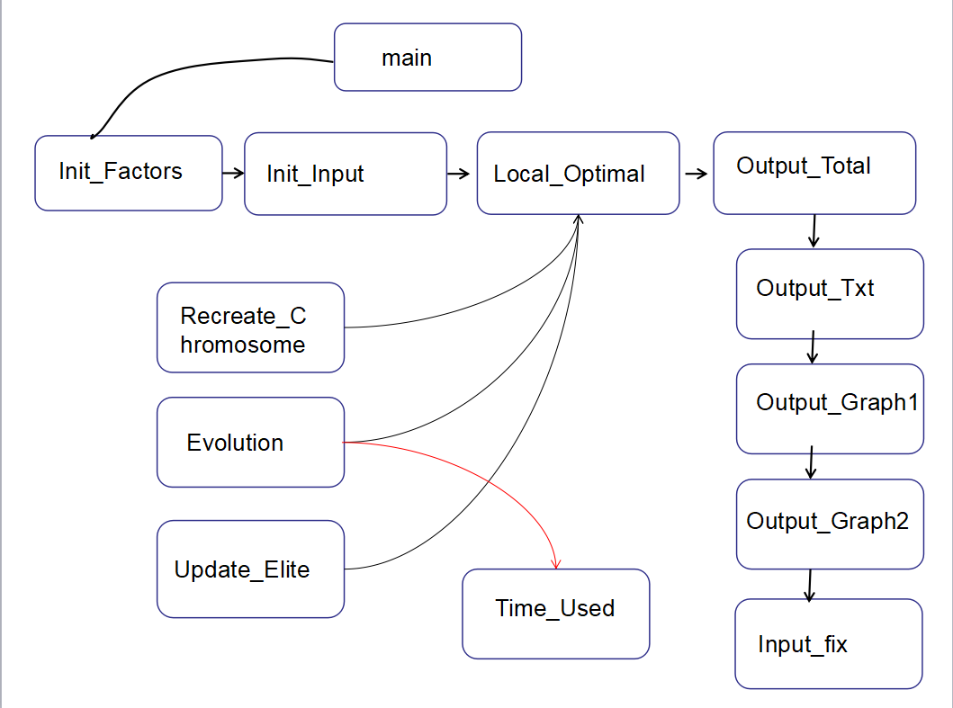

5 高层算法设计
在算法中，首先将工序抽象成长度为（工件数*机器数）的数组，代表着将工件加入机器的顺序（例：1212代表依次加工第一工件第一步，第二工件第一步，第一工件第二步，第二工件第二步）。
然后在每次演化中随机生成一串合法数组，利用函数计算此数组所需加工时间，并且不断交换数组中的随机的两个数。每次交换后，计算出新的加工时间，若新的时间比原来更长，则取消此次交换。在进行了多次交换后，当前演化结束，随机生成新的数组，并开始新的演化。

6 小结
在我们小组完成这份程序的过程中，我们由最开始老师提供的Gliffer&Thompson算法再到遗传算法，通过不断地试探，改进遗传算法进而得到更好的结果。
在老师的教导和启发下，陈子博和朱一帆主要负责核心算法，蒋雪枫主要负责加入检修和输出界面，程序运行结果较为理想。

教师评语：

